МІНІСТЕРСТВО ОСВІТИ І НАУКИ УКРАЇНИ

НАЦІОНАЛЬНИЙ ТЕХНІЧНИЙ УНІВЕРСИТЕТ

«ХАРКІВСЬКИЙ ПОЛІТЕХНІЧНИЙ ІНСТИТУТ»

РОЗРАХУНКОВЕ ЗАВДАННЯ

з дисципліни «Основи програмування*»*

Тема

«Подорож на дачу»

Керівник

Андрій Васильович Івашко

Виконавець

ст. групи КН-1223А

Джим Ілля Романович

Харків 2023

Зміст

Завдання 3

Мета роботи 3

Завдання для виконання 3

1 ОСНОВНІ ОСОБЛИВОСТІ СЕРЕДОВИЩА 3

ПРОГРАМУВАННЯ VISUAL STUDIO 3

2 РОЗРОБКА ПРОГРАМИ 6

2.1 Опис алгоритму створення Windows Form 6

2.2 Опис алгоритму створення елементів форми 7

2.3 Опис елементів програми 7

2.3 Реалізований код програми 8

3 ОПИС ПРОГРАМНОГО ДОДАТКУ 14

3.1 Інтерфейс програми 14

3.2 Інструкція для користувача 14

Висновок 15

Список використаних джерел 16

# Завдання

# Мета роботи

Метою лабораторної роботи є отримання практичних навичок в роботі з умовним оператором і розгалуженими алгоритмами в мові ***C***.

# Завдання для виконання

Простий калькулятор.

Розробити програму, яка повинна уміти складати, віднімати, умножати і ділити два числа, введені в перші два вікна і виводити результат в 3-е вікно. Якщо відбувається ділення на 0, то вивести про це повідомлення.

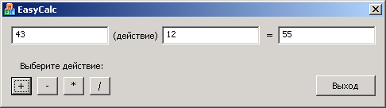

# 1 ОСНОВНІ ОСОБЛИВОСТІ СЕРЕДОВИЩА

# ПРОГРАМУВАННЯ VISUAL STUDIO

Для створення програми використовувались наступні інструменти середовища – Visual Studio.

Visual Studio – це Visual Studio - це інтегроване середовище розробки (Integrated Development Environment або IDE), розроблене компанією Microsoft. Це програмне забезпечення, яке надає розробникам зручний інтерфейс для написання, відлагодження та відлежування програмного коду для різних типів проектів, таких як програми, веб-додатки, мобільні додатки, ігри тощо.

Запуск середовища здійснюється через відповідний пункт меню Пуск (Пуск-Програми-MS Visual Studio). Після цього на екрані з’являється стартова сторінка (Start Page) MS Visual Studio (рис*.*1.1).

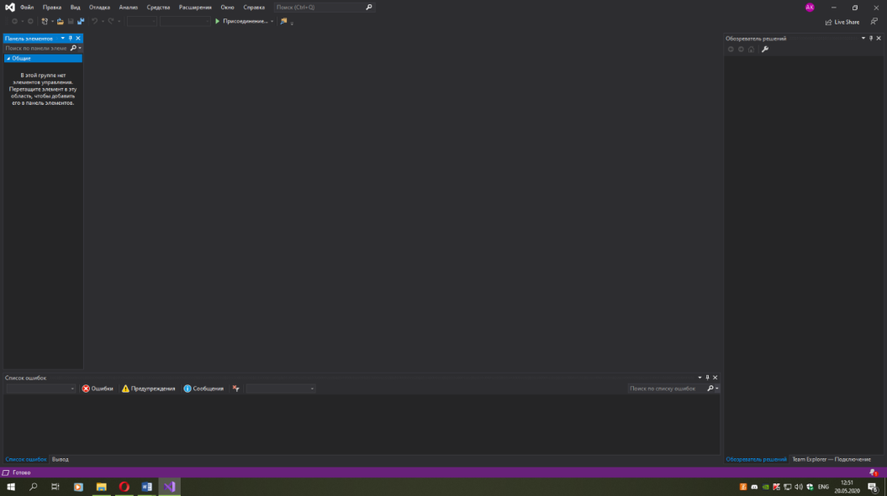

Рисунок 1.1 – Стартова сторінка

Windows Forms − платформа користувацького інтерфейсу для створення різноманітних клієнтських додатків робочого столу в Windows. Платформа розробки Windows Forms підтримує створення графічних користувацьких інтерфейсів (GUI) для десктопних додатків в середовищі Microsoft .NET. За допомогою Windows Forms розробники можуть легко створювати вікна, кнопки, тексти, таблиці, графічні елементи та інші компоненти, які складаються зі стандартних елементів інтерфейсу користувача.

* У головному вікні Visual Studio можна виділити декілька основних елементів (рис*.* 1.2):
* меню та набір інструментальних панелей, де зосереджені команди для роботи в IDE – це ...це часто відомо як "графічний інтерфейс користувача" або GUI. Меню та набір інструментальних панелей, де зосереджені команди для роботи в IDE – це інструменти, які спрощують взаємодію розробника з середовищем розробки. Ці елементи інтерфейсу дозволяють розробникам швидко викликати необхідні операції, такі як збереження проекту, відлагодження коду, керування версіями, компіляція та інші ключові функції.
* локальний відладчик Windows використовується для виявлення, виправлення та аналізу помилок у програмному коді під час його виконання на операційній системі Windows.
* Debugger – це програмний інструмент, який дозволяє розробникам виявляти та виправляти помилки в програмному коді. Він дозволяє стежити за виконанням програми під час її роботи, встановлювати точки зупинки, аналізувати значення змінних та виконувати інші операції, спрямовані на виявлення та виправлення проблем.
* Toolbox – це елемент інтерфейсу користувача в інтегрованих середовищах розробки (IDE), таких як Visual Studio. Його основна функція - це надавати розробникам зручний спосіб вибору та додавання різних компонентів, елементів керування та інструментів до їхніх проектів.

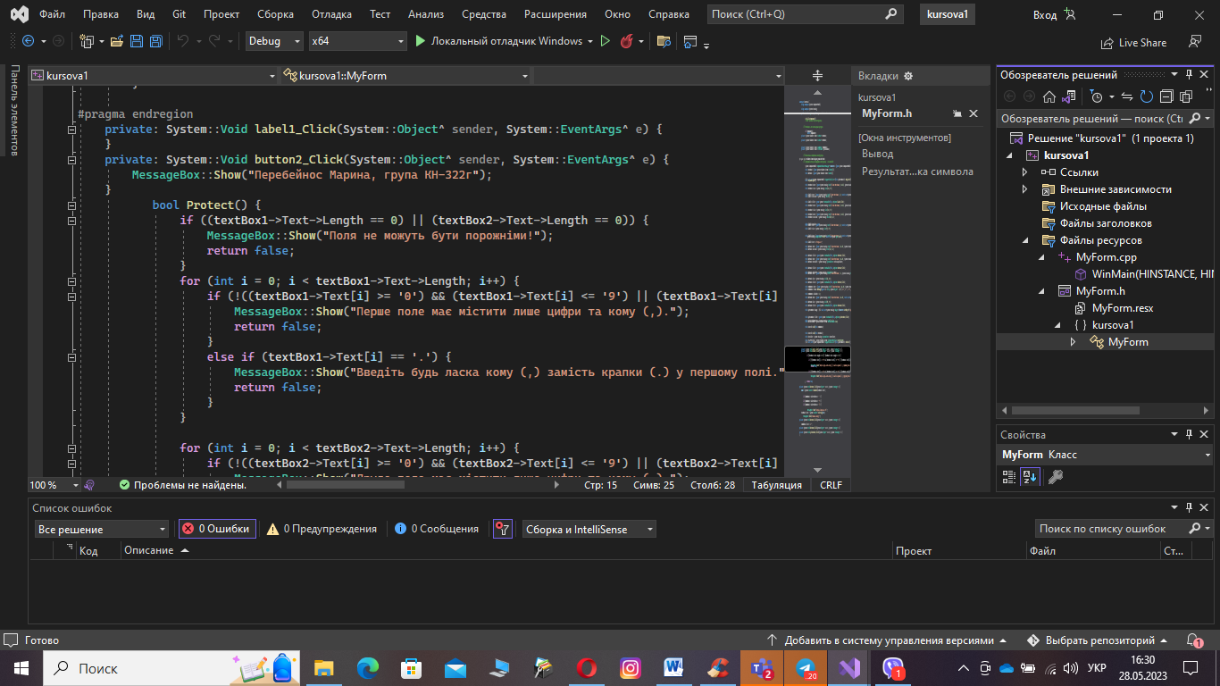

Рисунок 1.2 – Головне вікно Visual Studio 2022

# 2 РОЗРОБКА ПРОГРАМИ

# 2.1 Опис алгоритму створення Windows Form

Алгоритм створення форми можна представити наступними кроками.

Створення WindowsForms (рис. 2.1).

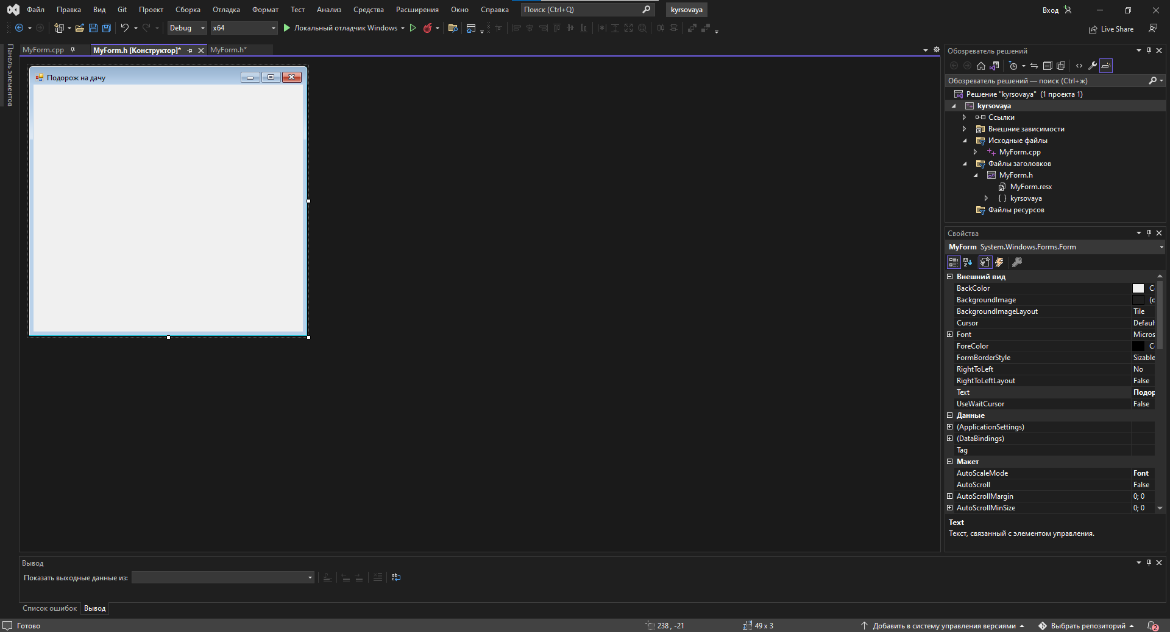

Рисунок 2.1 − Windows Form

Розстановка потрібних компонентів на WindowsForms.

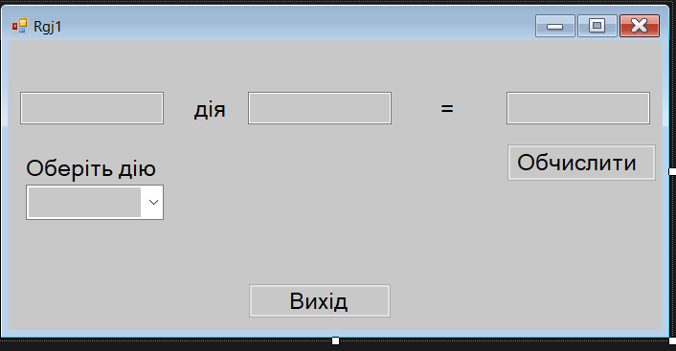

Рисунок 2.1 − Windows Form

# 2.2 Опис алгоритму створення елементів форми

Створена форма має такі елементи:

Label (3);

Buttons (2);

Textbox (3);

Combobox (1);

Щоб створити дані елементи всередині форми треба:

перейти до палітри стандартних компонентів;

обрати потрібний для програми елемент.

# 2.3 Опис елементів програми

#pragma once:

Ця директива (препроцесорна команда) вказує компілятору включити файл (або його вміст), тільки один раз під час компіляції. Це захищає від можливих проблем з подвійним включенням файлів заголовків.

namespace Rgj:

Визначає простір імен для всіх класів і об'єктів у цьому файлі. Це дозволяє групувати код та уникнути конфліктів імен з іншими частинами програми.

Windows Form Designer generated code:

Цей регіон містить автоматично згенерований код, який відповідає за розміщення та конфігурацію візуальних елементів форми за допомогою Windows Forms Designer у середовищі розробки.

Обробники подій:

Клас містить обробники подій для реагування на взаємодію з користувачем. Наприклад, `button1_Click` обробляє натискання кнопки "Вихід", а `button4_Click` обробляє натискання кнопки "Обчислити".

Protect() метод:

Цей метод використовується для перевірки правильності введених користувачем даних перед виконанням арифметичної операції. Він перевіряє, чи введені дані є числовими значеннями.

Математичні операції:

Математичні операції (додавання, віднімання, множення, ділення) виконуються в методі `button4_Click`, і результат відображається в `textBox3`.

Відображення повідомлень:

Код містить використання `MessageBox::Show` для виведення повідомлень у вікнах. Наприклад, виведення помилки при діленні на 0 або при введенні некоректних даних.

# 2.3 Реалізований код програми

#pragma once

namespace Rgj {

using namespace System;

using namespace System::ComponentModel;

using namespace System::Collections;

using namespace System::Windows::Forms;

using namespace System::Data;

using namespace System::Drawing;

/// <summary>

/// Сводка для Rgj1

/// </summary>

public ref class Rgj1 : public System::Windows::Forms::Form

{

public:

Rgj1(void)

{

InitializeComponent();

//

//TODO: добавьте код конструктора

//

}

protected:

/// <summary>

/// Освободить все используемые ресурсы.

/// </summary>

~Rgj1()

{

if (components)

{

delete components;

}

}

private: System::Windows::Forms::Button^ button4;

protected:

private: System::Windows::Forms::TextBox^ textBox1;

private: System::Windows::Forms::TextBox^ textBox2;

private: System::Windows::Forms::TextBox^ textBox3;

private: System::Windows::Forms::Label^ label1;

private: System::Windows::Forms::Label^ label2;

private: System::Windows::Forms::Label^ label4;

private: System::Windows::Forms::ComboBox^ comboBox1;

private: System::Windows::Forms::Button^ button1;

protected:

private:

/// <summary>

/// Обязательная переменная конструктора.

/// </summary>

System::ComponentModel::Container ^components;

#pragma region Windows Form Designer generated code

/// <summary>

/// Требуемый метод для поддержки конструктора — не изменяйте

/// содержимое этого метода с помощью редактора кода.

/// </summary>

void InitializeComponent(void)

{

this->button1 = (gcnew System::Windows::Forms::Button());

this->button4 = (gcnew System::Windows::Forms::Button());

this->textBox1 = (gcnew System::Windows::Forms::TextBox());

this->textBox2 = (gcnew System::Windows::Forms::TextBox());

this->textBox3 = (gcnew System::Windows::Forms::TextBox());

this->label1 = (gcnew System::Windows::Forms::Label());

this->label2 = (gcnew System::Windows::Forms::Label());

this->label4 = (gcnew System::Windows::Forms::Label());

this->comboBox1 = (gcnew System::Windows::Forms::ComboBox());

this->SuspendLayout();

//

// button1

//

this->button1->BackColor = System::Drawing::SystemColors::ScrollBar;

this->button1->Font = (gcnew System::Drawing::Font(L"Microsoft Sans Serif", 13.8F, System::Drawing::FontStyle::Regular, System::Drawing::GraphicsUnit::Point,

static_cast<System::Byte>(204)));

this->button1->Location = System::Drawing::Point(250, 254);

this->button1->Name = L"button1";

this->button1->Size = System::Drawing::Size(150, 37);

this->button1->TabIndex = 8;

this->button1->Text = L"Вихід";

this->button1->UseVisualStyleBackColor = false;

this->button1->Click += gcnew System::EventHandler(this, &Rgj1::button1_Click);

//

// button4

//

this->button4->BackColor = System::Drawing::SystemColors::ScrollBar;

this->button4->Font = (gcnew System::Drawing::Font(L"Microsoft Sans Serif", 13.8F, System::Drawing::FontStyle::Regular, System::Drawing::GraphicsUnit::Point,

static_cast<System::Byte>(204)));

this->button4->Location = System::Drawing::Point(520, 108);

this->button4->Name = L"button4";

this->button4->Size = System::Drawing::Size(157, 40);

this->button4->TabIndex = 0;

this->button4->Text = L"Обчислити ";

this->button4->UseVisualStyleBackColor = false;

this->button4->Click += gcnew System::EventHandler(this, &Rgj1::button4_Click);

//

// textBox1

//

this->textBox1->BackColor = System::Drawing::SystemColors::ScrollBar;

this->textBox1->Font = (gcnew System::Drawing::Font(L"Microsoft Sans Serif", 13.8F, System::Drawing::FontStyle::Regular, System::Drawing::GraphicsUnit::Point,

static_cast<System::Byte>(204)));

this->textBox1->Location = System::Drawing::Point(12, 54);

this->textBox1->Name = L"textBox1";

this->textBox1->Size = System::Drawing::Size(150, 34);

this->textBox1->TabIndex = 1;

this->textBox1->TextChanged += gcnew System::EventHandler(this, &Rgj1::textBox1_TextChanged);

//

// textBox2

//

this->textBox2->BackColor = System::Drawing::SystemColors::ScrollBar;

this->textBox2->Font = (gcnew System::Drawing::Font(L"Microsoft Sans Serif", 13.8F, System::Drawing::FontStyle::Regular, System::Drawing::GraphicsUnit::Point,

static_cast<System::Byte>(204)));

this->textBox2->Location = System::Drawing::Point(250, 54);

this->textBox2->Name = L"textBox2";

this->textBox2->Size = System::Drawing::Size(150, 34);

this->textBox2->TabIndex = 2;

//

// textBox3

//

this->textBox3->BackColor = System::Drawing::SystemColors::ScrollBar;

this->textBox3->Font = (gcnew System::Drawing::Font(L"Microsoft Sans Serif", 13.8F, System::Drawing::FontStyle::Regular, System::Drawing::GraphicsUnit::Point,

static_cast<System::Byte>(204)));

this->textBox3->Location = System::Drawing::Point(520, 54);

this->textBox3->Name = L"textBox3";

this->textBox3->Size = System::Drawing::Size(150, 34);

this->textBox3->TabIndex = 3;

this->textBox3->TextChanged += gcnew System::EventHandler(this, &Rgj1::textBox3_TextChanged);

//

// label1

//

this->label1->AutoSize = true;

this->label1->Font = (gcnew System::Drawing::Font(L"Microsoft Sans Serif", 13.8F, System::Drawing::FontStyle::Regular, System::Drawing::GraphicsUnit::Point,

static_cast<System::Byte>(204)));

this->label1->Location = System::Drawing::Point(189, 57);

this->label1->Name = L"label1";

this->label1->Size = System::Drawing::Size(46, 29);

this->label1->TabIndex = 4;

this->label1->Text = L"дія";

this->label1->Click += gcnew System::EventHandler(this, &Rgj1::label1_Click);

//

// label2

//

this->label2->AutoSize = true;

this->label2->Font = (gcnew System::Drawing::Font(L"Microsoft Sans Serif", 13.8F, System::Drawing::FontStyle::Regular, System::Drawing::GraphicsUnit::Point,

static_cast<System::Byte>(204)));

this->label2->Location = System::Drawing::Point(446, 57);

this->label2->Name = L"label2";

this->label2->Size = System::Drawing::Size(27, 29);

this->label2->TabIndex = 5;

this->label2->Text = L"=";

this->label2->Click += gcnew System::EventHandler(this, &Rgj1::label2_Click);

//

// label4

//

this->label4->AutoSize = true;

this->label4->Font = (gcnew System::Drawing::Font(L"Microsoft Sans Serif", 13.8F, System::Drawing::FontStyle::Regular, System::Drawing::GraphicsUnit::Point,

static_cast<System::Byte>(204)));

this->label4->Location = System::Drawing::Point(13, 119);

this->label4->Name = L"label4";

this->label4->Size = System::Drawing::Size(149, 29);

this->label4->TabIndex = 6;

this->label4->Text = L"Оберіть дію";

//

// comboBox1

//

this->comboBox1->BackColor = System::Drawing::SystemColors::ScrollBar;

this->comboBox1->Font = (gcnew System::Drawing::Font(L"Microsoft Sans Serif", 13.8F, System::Drawing::FontStyle::Regular, System::Drawing::GraphicsUnit::Point,

static_cast<System::Byte>(204)));

this->comboBox1->FormattingEnabled = true;

this->comboBox1->Items->AddRange(gcnew cli::array< System::Object^ >(4) { L"+", L"-", L"*", L"/" });

this->comboBox1->Location = System::Drawing::Point(18, 151);

this->comboBox1->Name = L"comboBox1";

this->comboBox1->Size = System::Drawing::Size(144, 37);

this->comboBox1->TabIndex = 7;

//

// Rgj1

//

this->AutoScaleDimensions = System::Drawing::SizeF(8, 16);

this->AutoScaleMode = System::Windows::Forms::AutoScaleMode::Font;

this->BackColor = System::Drawing::SystemColors::ScrollBar;

this->ClientSize = System::Drawing::Size(682, 303);

this->Controls->Add(this->button1);

this->Controls->Add(this->comboBox1);

this->Controls->Add(this->label4);

this->Controls->Add(this->label2);

this->Controls->Add(this->label1);

this->Controls->Add(this->textBox3);

this->Controls->Add(this->textBox2);

this->Controls->Add(this->textBox1);

this->Controls->Add(this->button4);

this->Name = L"Rgj1";

this->StartPosition = System::Windows::Forms::FormStartPosition::CenterScreen;

this->Text = L"Rgj1";

this->ResumeLayout(false);

this->PerformLayout();

}

#pragma endregion

private:

System::Void button1_Click(System::Object^ sender, System::EventArgs^ e)

{

this->Close();

}

private:

System::Void button4_Click(System::Object^ sender, System::EventArgs^ e)

{

{

if (Protect()) {

double Num1, Num2, Result;

Num1 = System::Convert::ToDouble(textBox1->Text);

Num2 = System::Convert::ToDouble(textBox2->Text);

if (comboBox1->SelectedItem->ToString() == "+") {

Result = Num1 + Num2;

label1->Text = L"+";

}

else if (comboBox1->SelectedItem->ToString() == "-") {

Result = Num1 - Num2;

label1->Text = L"-";

}

else if (comboBox1->SelectedItem->ToString() == "*") {

Result = Num1 * Num2;

label1->Text = L"*";

}

else if (comboBox1->SelectedItem->ToString() == "/") {

if (Num2 != 0) {

Result = Num1 / Num2;

label1->Text = L"/";

}

else {

MessageBox::Show("Спроба ділення на 0", "Помилка");

return;

}

}

textBox3->Text = System::Convert::ToString(Result);

}

else {

MessageBox::Show("Помилка вводу", "Помилка");

}

}

}

private: System::Void button3_Click(System::Object^ sender, System::EventArgs^ e)

{

this->Close();

}

private: System::Void textBox3_TextChanged(System::Object^ sender, System::EventArgs^ e){}

private: System::Void textBox2_TextChanged(System::Object^ sender, System::EventArgs^ e){}

private: System::Void textBox1_TextChanged(System::Object^ sender, System::EventArgs^ e){}

private:

bool Protect()

{

if ((textBox1->Text->Length == 0) || (textBox2->Text->Length == 0))

{

return false;

}

for (int i = 0; i < textBox1->Text->Length; i++)

{

if (!((textBox1->Text[i] >= '0' && textBox1->Text[i] <= '9') || (textBox1->Text[i] == ',')))

{

return false;

}

}

for (int i = 0; i < textBox2->Text->Length; i++)

{

if (!((textBox2->Text[i] >= '0' && textBox2->Text[i] <= '9') || (textBox2->Text[i] == ',')))

{

return false;

}

}

return true;

}

private:

System::Void label1_Click(System::Object^ sender, System::EventArgs^ e)

{

if (Protect())

{

MessageBox::Show("Valid input");

}

else

{

MessageBox::Show("Неправильна дія", "Помилка");

}

}

private: System::Void label2_Click(System::Object^ sender, System::EventArgs^ e){

{

if (Protect())

{

MessageBox::Show("Valid input");

}

else

{

MessageBox::Show("Неправильна дія", "Помилка");

}

}

}

};

}

# 3 ОПИС ПРОГРАМНОГО ДОДАТКУ

# 3.1 Інтерфейс програми

Інтерфейс включає в себе наступні елементи:

Кнопка для виходу с програми

Кнопка для початку обчислення

Два поля для вводу інформації

Одне поле для виводу інформації

На (рис. 3. 1) показано загальний вигляд всіх вище перерахованих частин інтерфейсу.



Рисунок 3.1 − Інтерфейс програми

# 3.2 Інструкція для користувача

Щоб скористатися програмою користувач має виконати наступні дії.

1. Введіть два значення у перше та друге віконце відповідно
2. Оберіть одну з чорьох дій
3. Натисніть кнопку «Обчислити»

На рис. 3.2 показано загальний вигляд всіх вище перерахованих частин інтерфейсу.

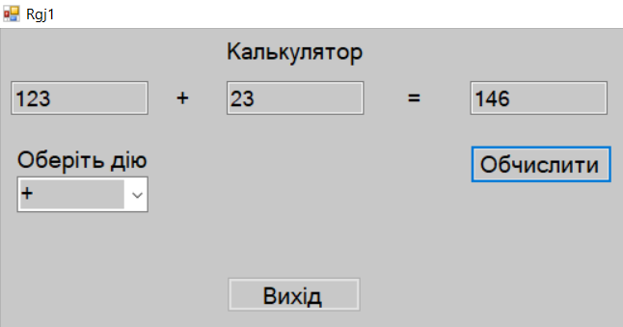

Рисунок 3.2 − Інтерфейс додатку

# Висновок

В ході виконання лабораторної роботи у середовищі Visual Studio були отримані важливі навички програмування та роботи з інтегрованим середовищем розробки. За допомогою мови програмування, яка була

використана в цій лабораторній роботі, вдалося створити програму, яка відповідає поставленим завданням.

Одним з ключових вмінь, які були розвинуті, є вміння розробляти і відлагоджувати код. Під час лабораторної роботи було необхідно виявити та виправити помилки в програмі, що сприяє покращенню розуміння процесу відлагодження.

Також, лабораторна робота дозволила ознайомитися з основними концепціями створення графічного інтерфейсу користувача, що є важливим аспектом розробки програм. Використання графічного інтерфейсу полегшило взаємодію з користувачем та зробило програму більш зручною та доступною.

Під час виконання лабораторної роботи було надано можливість вивчити та використовувати різноманітні бібліотеки та інструменти, які розширюють можливості Visual Studio. Це дозволяє покращити продуктивність та ефективність розробки.

Завдяки цій лабораторній роботі, ми також набули досвіду у спільній роботі над програмним проектом, що може бути корисним у майбутньому професійному житті.

У підсумку, виконання цієї лабораторної роботи дало нам можливість розширити свої знання та вміння в області програмування, відлагодження коду, створення графічного інтерфейсу та спільної роботи над проектами. Все це є важливими компонентами розвитку як професійного програміста.

# Список використаних джерел

1. Стандартна документація C++ (cppreference.com).

2. "Programming: Principles and Practice Using C++" авторства Bjarne Stroustrup.

3. "Effective C++: 55 Specific Ways to Improve Your Programs and Designs" авторства Scott Meyers.

4. "C++ Primer" авторства Stanley B. Lippman, Josée Lajoie, and Barbara E. Moo.

5. Спільнота Stack Overflow (stackoverflow.com).

6. "The C++ Programming Language" авторства Bjarne Stroustrup.

7. GitHub репозиторії та проекти на C++ (github.com).

8. Блоги та статті на сайті cppblog.com.

9. Відеокурси та лекції на YouTube з C++.

10. Офіційний сайт С++ (isocpp.org).